21150605-中國粗暴打壓台灣外交 朝野應同聲譴責
刊載者：林楚茵委員 刊載日期：2026/04/22#中國粗暴打壓台灣外交
#朝野應同聲譴責
中國竟透過打壓非洲相關國家的方式，
無端取消明日賴清德總統出訪史瓦帝尼專機的飛航許可。
中華民國是主權獨立的國家，
元首出訪友邦，本來就是正常的外交工作。
中國卻一再施壓第三國，
阻撓台灣與友邦的正常交流。
這根本就是違反國際規範、干涉他國內政的野蠻行徑。
更諷刺的是，
習鄭會才剛結束，中國不斷吹噓「惠台」善意。
如今中國對台灣粗暴打壓，
正好戳破中國大外宣的糖衣！
面對中國這種蠻橫打壓、破壞區域和諧、侵犯我國主權的行為，
朝野不分黨派，都應該同聲譴責。
台灣不會因為打壓就退縮。
請大家一起為仍在第一線努力不懈的外交與國安團隊加油，
讓台灣持續被世界看見。
貼文連結：https://www.threads.com/@linchuyin1010/post/DXZAYSQD4nr?xmt=AQF04XUMJPS3RZLPwPME8_fVzPo4Hl16R0wNQl2d0TzBpUxHiFCnG9UdwV3AGiL-zJ-Jqy2B&slof=1

立法院譴責中國案 強化「兩國論」
吳裕堯
2026年6月5日週五 下午6:44

加入為 Google 偏好來源
3
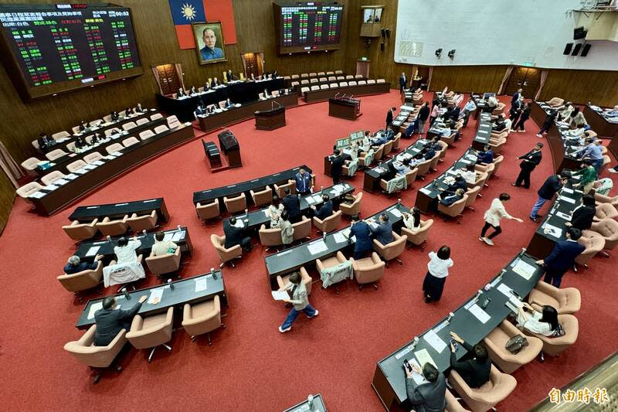立法院朝野政黨聯手無異議通過對中華人民共和國政府的譴責案。(記者叢昌瑾攝)
〔記者鄒景雯／台北報導〕國民黨主席鄭麗文不在家，立法院今天在朝野政黨聯手下，無異議通過對中華人民共和國政府的譴責案，就中共施壓賴總統4月22日訪問史瓦帝尼行程被迫延期的粗暴行為，明確表態。這紙國會正式決議文書，有兩大重要意義。
首先，這是台灣朝野第一次共同把中華民國與中華人民共和國兩個國家同時並列。昨天通過的譴責案內容指出：「中華民國是主權獨立的民主國家，嚴正譴責中華人民共和國政府的脅迫手段」，這是「兩國論」的具體實踐，並已經立刻成為歷史文件。
廣告
台灣的公文書從法律規範、公文格式或是政治實務上，隨著時代演變以及不同政黨執政，對於對岸是什麼東西，一直存在不同的描述與爭論，例如馬英九政府幾乎不用「中華人民共和國」，更不稱對方為「中國」；中共、大陸、北京當局則是常用詞。蔡英文與賴清德兩任政府主張兩岸互不隸屬，對外公文書與新聞稿直接使用「中國」字眼稱呼對岸，已經愈來愈普遍。
不過在立法院，牽涉朝野共識，鮮少不引發爭論，尤其當前國民黨為國會多數，所謂「九二共識」更是經常幽靈罩頂。例如2024年5月在交通委員會，民進黨提出臨時提案，出現「期望我國與中國同時開放禁團令」、「片面宣布M503航線，逼近我國限航區」用詞，即遭國民黨傅崑萁等立委強烈反對，最後被修改為「期望台灣與大陸同時開放禁團令」、「逼近台灣限航區」，「我國」與「中國」都不見了，即可見一斑。
由此可以對照出今天無異議通過的譴責案，居然正視並放行「中華人民共和國」成為立法院決議，真是遲來的正確。尤其當鄭麗文主席還在美國反對「台獨」，稱頌「鄭習會」之際，更加彌足珍貴。
第二個意義則是：朝野一致訴求依照國際規範來處理相關事務。譴責案要求政府外交體系「尋求國際民航組織、聯合國人權理事會等多邊機制的因應」，並呼籲民主夥伴將中華人民共和國的行為，「納入各國反脅迫的政策工具與立法檢討」。
近年來，「反脅迫政策」已成為全球民主國家抵抗中國與俄羅斯等威權主義國家的關鍵戰略。例如歐盟在2023年正式通過「反經濟脅迫工具」法案，允許歐盟在面對外國的經濟威脅時，可以直接採取提高關稅、限制服務准入，或暫停智慧財產權等報復措施。七大工業國(G7)也建立「經濟脅迫協調平台」，一旦成員國受到脅迫，其他國家會共同分擔經貿壓力、提供替代市場或物資，來集體防禦。
我國立法院由朝野將中華人民共和國對中華民國總統的脅迫，一同脫離「兩岸」，訴諸「國際」友盟的規則與秩序，不可否認，這是另一個進步。

總統出訪受阻 民進黨團提案譴責中共脅迫 藍表尊重
2026-04-24 11:11(04-24 11:49更新)
撰稿編輯：趙婉淳

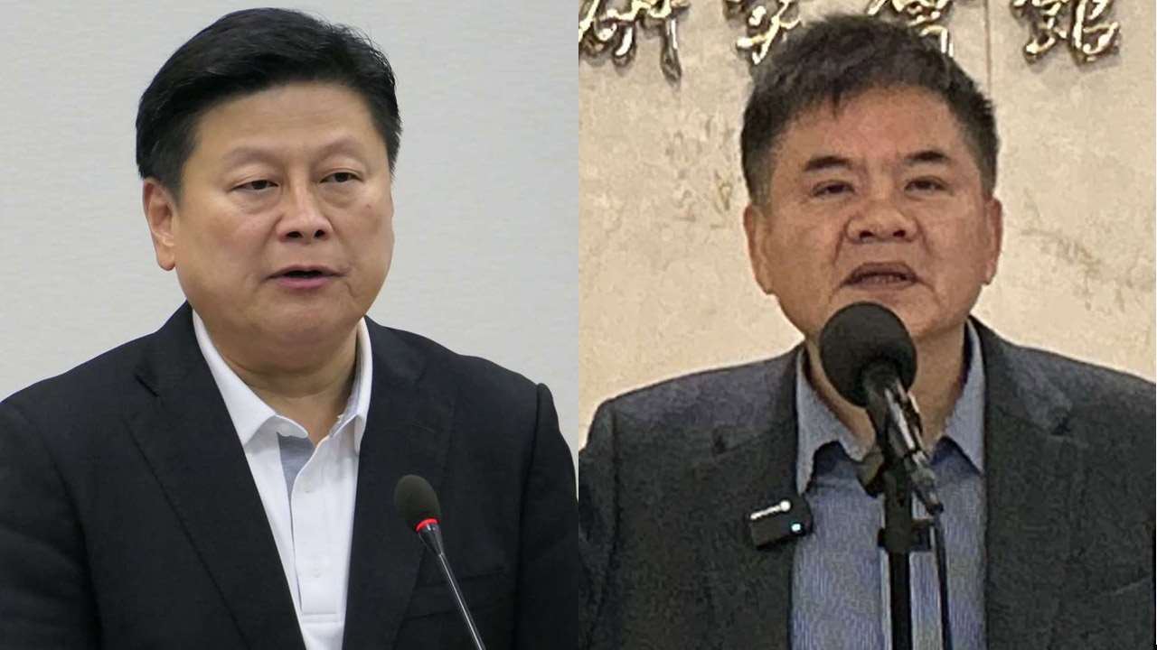
圖片來源：採訪
民進黨團24日在立院會提案，譴責中國脅迫第三國撤銷我國元首專機飛航許可的粗暴行為。左為國民黨立法院黨團總召傅崐萁、右為民進黨立法院黨團幹事長莊瑞雄。資料照。(趙婉淳攝 )
民進黨團今天(24日)在立法院會提案，嚴正譴責中國脅迫第三國撤銷我國元首專機飛航許可的粗暴行為，並呼籲所有理念相近的民主夥伴正視中國對他國實施經濟與外交脅迫行為，將其納入各國「反脅迫」的政策工具與立法檢討。國民黨團表示尊重民進黨團提案，並強調國民黨堅持守護中華民國的發展空間。
賴清德總統原定22日出訪非洲友邦史瓦帝尼，但因中國干預而暫緩。繼立法院外交及國防委員會通過臨時提案，強烈譴責中國脅迫第三國撤銷台灣元首飛航相關許可的粗暴行徑後，民進黨團24日在立法院會提案，建請院會作成決議，立法院不分朝野堅定支持我國總統進行對外國是訪問，堅持台灣人有走向世界、與世界各國交往合作的權利，並譴責中國以脅迫手段阻撓賴總統出訪專機的行為違反聯合國憲章、國際民航公約精神、外交關係慣例，構成對第三國主權之公然干涉。
該提案也促請外交部、駐外館處、國際民航組織(ICAO)的友我代表及所有可行管道將本事件列入國際紀錄，並就中國對我國長期的脅迫行為研擬完整法律文件與政策白皮書，於年度外交報告中專章說明。
提案也呼籲世界上所有理念相近的民主夥伴正視中國對他國實施經濟與外交脅迫行為，將其納入各國「反脅迫(anti-coercion)」的政策工具與立法檢討。民進黨團幹事長莊瑞雄說：『(原音)我們也呼籲朝野各個政黨針對這一次中共對於賴清德總統出訪無理跟粗暴進行打壓，臨時把要飛越其他國家的領空允許去把它做一個施壓，然後去撤銷的無理行為、粗暴動作，應該朝野大家共同一起來譴責。』
國民黨團總召傅崐萁於黨團大會後受訪表示，中華民國必須有外交生存空間，不能阻擋中華民國對外經濟貿易及友誼發展。對於民進黨團的提案，國民黨團尊重。傅崐萁：『(原音)因為畢竟他的內容寫的很多，我們都沒有查證，也不知是否屬實，所以在一個資訊不對等的情況之下，尤其民進黨有太多的資訊，今天的羅生門到底是什麼樣的一個情況我們都不清楚，所以民進黨他各自政黨的提案，我們不予表示任何意見，但是守護中華民國的外交生存以及發展以及經濟活動的空間是國民黨的堅持。』
立法院會上午開會後，立法院長韓國瑜隨即召集朝野協商，經討***

立院譴責中共提案逕付二讀 藍營籲同步檢討外交、國安團隊
- 國安團隊
- 逕付二讀
- 民進黨立委
- 譴責
- ...

讚 0
發布時間：2026/4/24 12:34 更新時間：2026/4/24 20:28
呂玠鋆 張國樑 沈志明 陳泓屹 / 綜合報導
史瓦帝尼「雙慶」國家慶典，在台灣時間今（24）日傍晚5時開始，雖然賴總統無法親自前往，但從直播畫面可以看到，史國感謝台灣協助當地醫療提升，也將我國國旗安排在觀禮台上方正中間位置。民進黨立院黨團今日提案，譴責中共打壓，國民黨表示尊重，但呼籲外交跟國安團隊要同步檢討。副總統蕭美琴也強調「沒有人有權力阻擋我們」。
總統賴清德原訂出訪我非洲友邦史瓦帝尼，但因中國以經濟手段施壓塞席爾、模里西斯、馬達加斯3國取消專機飛航許可，導致出訪行程暫緩。副總統蕭美琴24日重申，台灣人與人為善，會持續努力跟世界交朋友。
蕭美琴表示，「台灣在國際上一直都遭遇很多的挫折，我們大家會持續地來為台灣的外交跟世界接軌來共同努力，沒有人有權力來阻擋我們。」
民進黨立院黨團也在24日的院會中，提出維護我國外交權利案，譴責中共打壓，經過朝野黨團共識逕付二讀、交付協商。
國民黨立委徐巧芯認為，「除了去責怪中共之外，自己的外交跟國安團隊，是不是同時間也有很多需要檢討的地方？無論藍綠，當總統的人出訪到我國的友邦，我覺得是天經地義的事情，我會支持。可是為什麼過去綠營的總統也能夠到史瓦帝尼去，就偏偏是賴清德總統他去不了，那美方協助我們談這件事的聲明，也比以往所謂面對中共打壓的時候，這個詞彙輕了非常多。」
民進黨立委吳思瑤指出，「中國不敢面對他們對國際第3國進行外交施壓的行徑，他們希望形塑的就是一中原則是全球的共識，卻無視於台灣長期主權、治權都獨立的現況，希望跨黨派共同譴責中共進行的外交施壓。」
史瓦帝尼雙典禮也在台灣時間24日下午5時左右正式開始，透過直播畫面更可以看到，史國感謝台灣協助當地的醫療提升，觀禮台正上方更將我國國旗置於中間位置；而美國方面，除了國務院發言人第一時間表達關切，更有聯邦眾議員帝芬尼致函給國務卿和國土安全部，質疑塞席爾等非洲3島國不負責任的行為創下危險先例，希望美國政府採取措施追究責任。

